ADCs kurz und bündig
ADCs sind Analog-Digital-Converter, d.h. sie wandeln ein analoges Signal (eine elektrische Spannung zwischen 0 und 3.3 Volt) in einen diskreten ‚digitalen‘ Zahlenwert von 0 bis 65535 (= 16 Bit) um. 0 stellt dabei das minimal messbare Signal dar, 65535 das maximal messbare. Der Raspberry Pi Pico hat drei GPIOs, die gleichzeitig als ADC fungieren: GPIO26, GPIO27 und GPIO28 (ADC0 auf Pin 31, ADC1 auf 32 und ADC2 auf 34). Der GND auf Pin 33 dient auch als GND-Anschluss für die ADCs.

ADCs auslesen
Wie immer muss zuerst die Bibliothek des Pico geladen werden, um die Hardware direkt ansteuern zu können:
import machine
Lädt die notwendige Bibliothek und sollte am Beginn des Programms stehen.
Nun muss der ADC als Objekt initialisiert und einer Variablen zugewiesen werden:
adc0 = machine.ADC(26)
Weist der Variablen adc0 den GPIO26 (ADC0) als Input zu.
adc0.read_u16() # liest den ADC-Wert als 16 Bit Ganzzahl

Beispiele für analoge Eingaben
Analoge Werte können aus vielen Quellen stammen. Typische Anwendungsbeispiele sind:
- Potentiometer – Drehregler mit einem Minimum und Maximumwert, dessen Stellung anhand des zurückgelieferten Wertes ausgelesen werden kann, und zum Beispiel als Regler oder zur Erfassung einer Achsausrichtung verwendet werden.
- Temperatursensoren (Thermistor), die den Widerstand und damit die Spannung in Abhängigkeit der Temperatur verändern.
- Helligkeitssensoren (Photoresistor), die den Widerstand und damit die Spannung in Abhängigkeit der Helligkeit verändern.

Beispiel: Temperatur messen
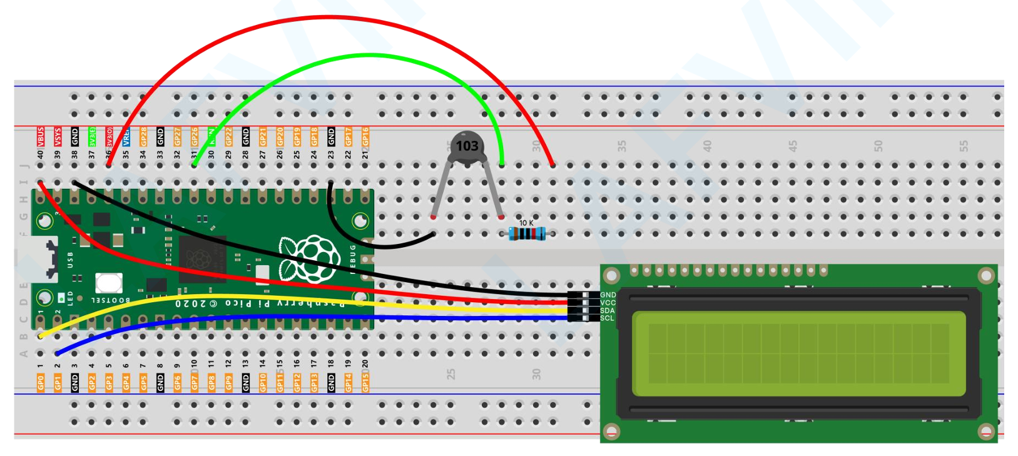Bild 1: Schaltungsübersicht für Temperatur messen - um LCD erweitert (Bonusaufgabe

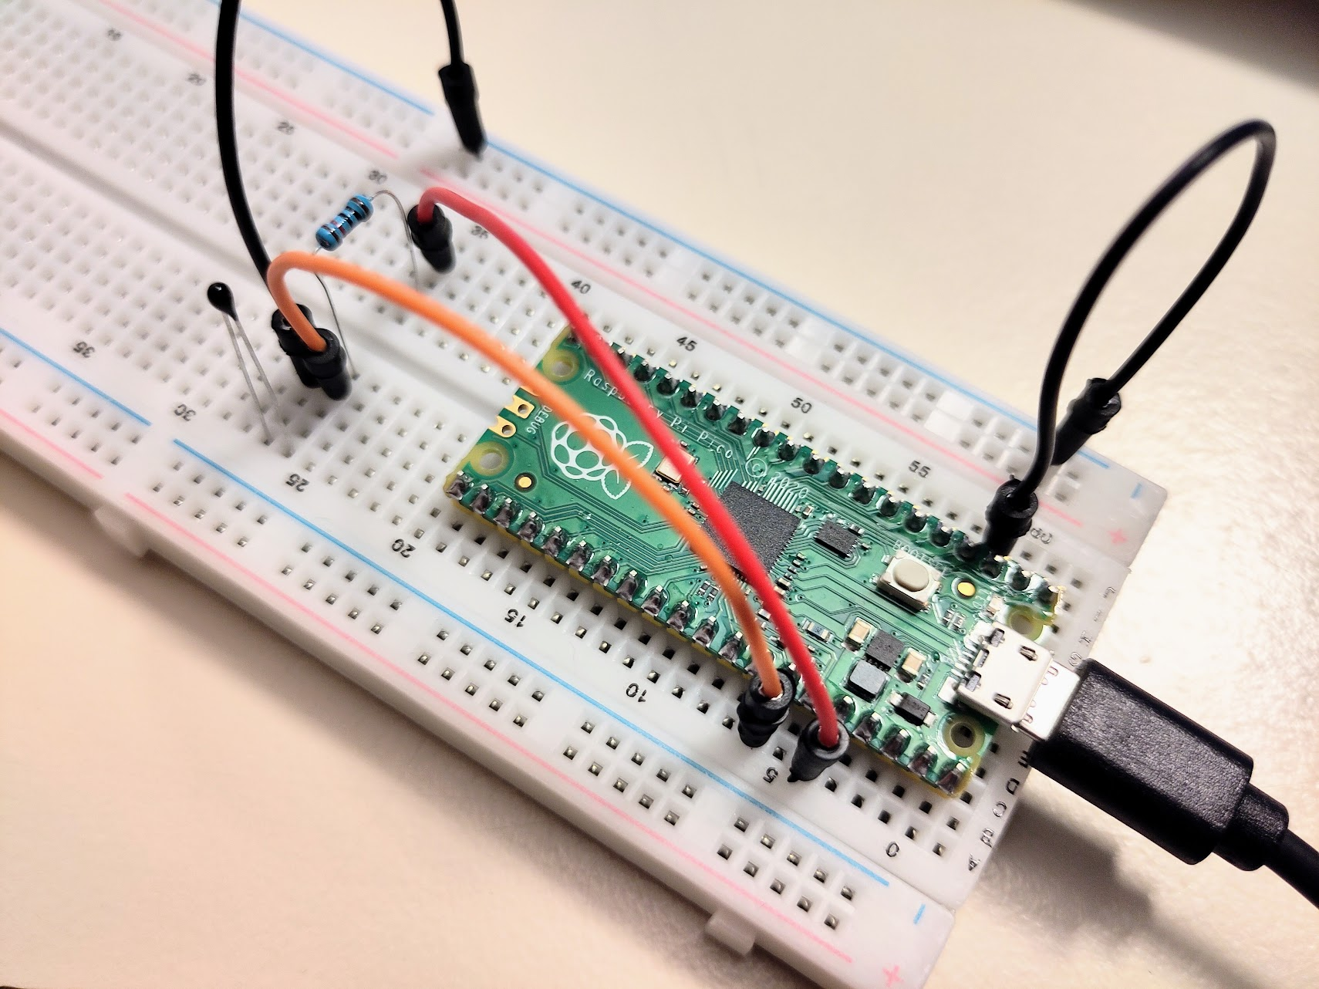Bild 2: Schaltung auf Breadboard für Beispiel 1 (Temperatur-Messung)

Programmcode
import machine # Pico-Funktionen
import time # Zeit-Funktionen
import math # Mathe-Funktionen

# Pins initialisieren
adcTemperatur = machine.ADC(26)
ledOnBoard = machine.Pin(25, machine.Pin.OUT)

# Funktion, welche den ADC abfragt und als Temperatur in °C
# mit return zurueckgibt! Formel aus StarterKit-Tutorial
def getTemperatur():
value = adcTemperatur.read_u16() # ADC lesen
volt = value / 65535.0 * 3.3 # gemessene Spannung berechnen
# Widerstand berechnen
Rt = 10 * volt / (3.3 - volt)
# Daraus die Temperatur in °K berechnen
tempK = (1 / (1 / (273.15 + 25) + (math.log(Rt / 10)) / 3950))
# In ganzzahlige Temperatur in °C umrechnen
tempC = tempK - 273.15
# Als formatierte Textzeile in Konsole ausgeben
print("ADC: {}, V: {:.2f}, °C: {:.2f}".format(value, volt, tempC))
return tempC

while True:
# Temperatur mit obiger Funktion abfragen und ausgeben
temp = getTemperatur()
# onBoard LED toggeln als Betriebsanzeige
ledOnBoard.toggle()
# halbe Sekunde schlafen
time.sleep(0.5)

LCDs ansteuern
Da der Pico nicht zwingend an einen Computer angeschlossen ist, um dessen Konsole zu nutzen und Informationen auszugeben (der print()-Befehl), gibt es die Möglichkeit direkt ein Display an den Raspi anzuschließen. Die einfachste Möglichkeit hierfür ist ein LCD-Display. Dem StarteKit liegt ein LCD mit Hintergrundbeleuchtung und zwei Zeilen à 16 Zeichen bei.
Damit das Display genutzt werden kann, muss eine zusätzliche Codedatei auf den Pico kopiert werden (LCD1602.py). Dies kann einfach mit Thonny geschehen. Diese enthält den notwendigen Code um Texte auf dem LCD anzuzeigen und wird ähnlich wie die bisherigen Funktionsbibliotheken einfach importiert.

Beispiel Countdown
Zählt einen Countdown runter und zeigt die verbleibende Zeit und eine Abschlussmeldung auf dem LCD an.

Programmcode
from LCD1602 import LCD # import aus beigefuegter Datei!
import time

# LCD initialisieren
lcd = LCD()

# Beleuchtung LCD aktivieren
while True:
# von 10 bis null herunterzaehlen
for value in range(10):
countdown = 10 - value
# Countdown auf LCD ausgeben
lcd.message("{}...".format(countdown))
time.sleep(1)
# LCD bereinigen
lcd.clear()

# Countdown vorbei, BOOM! ausgeben
lcd.message("BOOOOOOOOOM!\nBOOOOOOOOOM!")
time.sleep(1)
# LCD vor naechster Runde bereinigen
lcd.clear()

Beispiel Temperaturmessen und per LCD anzeigen
Führt die beiden vorhergehenden Beispielprojekte zu einem zusammen. Jetzt zeigt der LCD die zuvor gemessene Temperatur an.

Programmcode
import machine # Pico-Funktionen
import time # Zeit-Funktionen
import math # Mathe-Funktionen
from LCD1602 import LCD # import aus beigefuegter Datei!

# LCD initialisieren
lcd = LCD()

# Pins initialisieren
adcTemperatur = machine.ADC(26)
ledOnBoard = machine.Pin(25, machine.Pin.OUT)

# Funktion, welche den ADC abfragt und als Temperatur in °C
# mit return zurueckgibt! Formel aus StarterKit-Tutorial
def getTemperatur():
value = adcTemperatur.read_u16() # ADC lesen
volt = value / 65535.0 * 3.3 # gemessene Spannung berechnen
# Widerstand berechnen
Rt = 10 * volt / (3.3 - volt)
# Daraus die Temperatur in °K berechnen
tempK = (1 / (1 / (273.15 + 25) + (math.log(Rt / 10)) / 3950))
# In ganzzahlige Temperatur in °C umrechnen
tempC = tempK - 273.15
# Als formatierte Textzeile in Konsole ausgeben
print("ADC: {}, V: {:.2f}, °C: {:.2f}".format(value, volt, tempC))
return tempC

while True:
# LCD bereinigen
lcd.clear()
# Temperatur mit obiger Funktion abfragen
temp = getTemperatur()
# Text auf LCD ausgeben
lcd.message("Temperatur:\n{:.2f} Celsius".format(temp))
# onBoard LED toggeln als Betriebsanzeige
ledOnBoard.toggle()
# halbe Sekunde schlafen
time.sleep(0.5)

